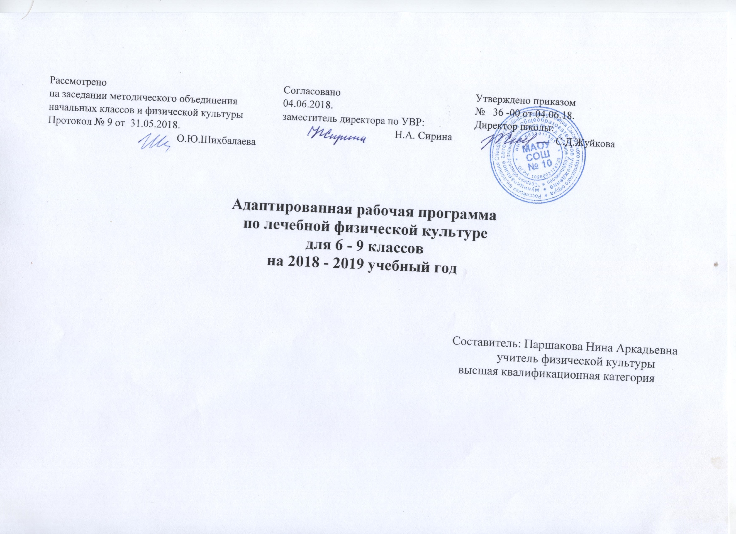

Пояснительная записка.

Лечебная физическая культура является частью общей системы физического воспитания учащихся с задержкой интеллекта и умственной отсталостью разного онтогенеза.
Лечебная физическая культура осуществляется в тесной связи с умственным, нравственным, эстетическим, трудовым и физическим воспитанием.
Цель и задачи программы по лечебной физкультуре.
1.Укрепление здоровья учащихся.
2.Обучение локомоторным умениям.
3.Коррекция нарушения осанки.
Достижение цели лечебной физической культуре для детей с нарушениями интеллекта в 6 - 9 (коррекционных) классах обеспечивается решением конкретных коррекционных задач.
1.Укреплению ослабленных мышц.
2.Развитие равновесия и координации.
3. Развитие функции рук и их предметно - манипулятивной деятельности.

Программа по Л.Ф.К. включает следующие разделы:
«Коррекция двигательных нарушений», «Коррекционные игры».
В разделах уделяется внимание коррекции и формированию двигательных навыков. Укреплению ослабленных мышц. Коррекции нарушений стопы и профилактике плоскостопия. Развитию равновесия и координации. Для определения динамики развития учащихся предлагаются тесты- упражнения.
Тестирование проводится в начале и в конце учебного года.
Для тестирования используется метод наблюдения. Результат одного ребёнка нельзя сравнить с результатом другого, потому что каждый ребёнок индивидуален. Ученик получит положительную оценку, если ему удалось улучшить свой собственный результат, даже если этот результат значительно ниже результата другого ученика.
Усвоение предлагаемых комплексов физических упражнений рассчитано на восстановление утраченных функций, профилактике и коррекции. А также на формирование понимания детьми важности выполнения данных упражнений в целях адаптации и дальнейшей социализации.

Календарно- тематическое планирование 5класс 1 час в неделю (34 часа)

Тема | Количество  часов | Сроки прохождения | Коррекционно-развивающее сопровождение | Формы работы | Форма контроля
Развитие дыхательных функций  1.Дыхательная гимнастика.  2.Коррекционные игры.  «Подпрыгни и подуй на шарик»,  «Сирена»,  «Лягушка»  3.Укрепление ослабленных мышц.  Комплекс упражнений на матах  Упражнения для формирования и закрепления навыка правильной осанки.  Упражнения с предметами (гимнастической палочкой)  Упражнения с резиновыми мячами.  Упражнения для исправления осанки при лордозе.  Комплекс упражнений на тренажёре «Диск здоровья»  Упражнения на скамейке и с обручами.  Совершенствование ходьбы и бега  Упражнения для совершенствования навыков ходьбы и бега ,игра «Волк на охоте».  Ходьба с изменением ширины и частоты шага.  Преодоление полосы препятствий  Прыжки, запрыгивания ,спрыгивания  Строевые упражнения  Коррекция нарушений стопы и профилактика плоскостопия  Комплекс упражнений для укрепления и коррекции стоп.  Комплекс упражнений для профилактики и коррекции плоскостопия  Игры для укрепления и коррекции стопы.  Развитие функций рук  Комплекс упражнений на развитие функций рук  Пальчиковая гимнастика.  Коррекционные игры для укрепления и развития функций рук «Замок», «Рука всё помнит»  Развитие равновесия и координации  Комплекс упражнений с теннисным мячом  Комплекс упражнений для развития координации движений  Коррекционные игры «Ногой по мячу», «Сбить кеглю», «Услышь свое имя». | (2)  1  2  (7)  3  4  5  6  7  8  9  (7)  10-11  12  13  14-15  16  (6)  17-18  19-20  21-22  (6)  23-24  25-26  27-28  (6)  29-30  31-32  33-34 | Сентябрь  Сентябрь-октябрь  Ноябрь-декабрь  Январь- февраль  Март  Апрель - май | Музыкальное сопровождение  Игры на пространственную координацию  Игра «Совушка»  Игра «Слушай внимательно»  Игра «Попади в мяч»  Игра « Ходим в шляпах»  Игра «Быстрый и ловкий».  Эстафета с обручем.  Игры «Челнок».  Музыкальное сопровождение  Коррекционные игры  «Путешествие», «Город угадай-ка»  Игры, тренирующие наблюдательность  Музыкальное сопровождение  Музыкальное сопровождение  Игры на дифференцирование мышечных усилий.  Игры, тренирующие наблюдательность  Музыкальное сопровождение  Музыкальное сопровождение  Игры на дифференцирование мышечных усилий | Фронтальный  Групповой.  Групповой  Групповой  Поточный  Индивидуальный  Индивидуальный  Индивидуальный.  Групповой.  Фронтальный  Групповой  Фронтальный  Фронтальный  Групповой  Индивидуальный.  Групповой.  Фронтальный  Групповой  Индивидуальный | Корректировка точности и техники.  Корректировка техники.  Корректировка точности и техники.  Корректировка техники  Корректировка точности и техники.  Корректировка техники.  Корректировка точности и техники.  Корректировка техники  Корректировка техники.  Корректировка точности и техники.  Корректировка техники  Корректировка точности и техники.  Корректировка техники.

Основные требования к знаниям учащихся

Должен уметь | Должен знать
Развитие дыхательной функции  Выполнять комплекс дыхательной гимнастики.  Укрепление ослабленных мышц.  Выполнять комплекс упражнений уметь использовать спортивный инвентарь.  Развитие и совершенствование функции ходьбы и бега  Различать и правильно, выполнять команды. Провести игру.  Профилактика плоскостопия  Уметь составить комплекс упражнений для профилактики.  Развитие функций рук  Составлять комплекс упражнений и провести игру.  Развитие равновесия и координации.  Выполнять простейшие комбинации и игровые взаимодействия. | Значение правильного дыхания при выполнении упражнений  Как правильно подобрать упражнения.  Знать правила и значение игр.  Знать, как правильно выполнять.  Знать важность выполнения данных упражнений.  Правила игр.

6 класс

7 класс

Тема | Количество  часов | Сроки прохождения | Коррекционно-развивающее сопровождение | Формы работы | Форма контроля
Развитие дыхательных функций  1.Дыхательная гимнастика.  2.Коррекционные игры.  «Подпрыгни и подуй на шарик»,  «Сирена»,  «Лягушка»  3.Укрепление ослабленных мышц.  Комплекс упражнений на матах  Упражнения для формирования и закрепления навыка правильной осанки.  Упражнения с предметами (гимнастической палочкой)  Упражнения с резиновыми мячами.  Упражнения для исправления осанки при лордозе.  Комплекс упражнений на тренажёре «Диск здоровья»  Упражнения на скамейке и с обручами.  Совершенствование ходьбы и бега  Упражнения для совершенствования навыков ходьбы и бега ,игра «Волк на охоте».  Ходьба с изменением ширины и частоты шага.  Преодоление полосы препятствий  Прыжки, запрыгивания ,спрыгивания  Строевые упражнения  Коррекция нарушений стопы и профилактика плоскостопия  Комплекс упражнений для укрепления и коррекции стоп.  Комплекс упражнений для профилактики и коррекции плоскостопия  Игры для укрепления и коррекции стопы.  Развитие функций рук  Комплекс упражнений на развитие функций рук  Пальчиковая гимнастика.  Коррекционные игры для укрепления и развития функций рук «Замок», «Рука всё помнит»  Развитие равновесия и координации  Комплекс упражнений с теннисным мячом  Комплекс упражнений для развития координации движений  Коррекционные игры «Ногой по мячу», «Сбить кеглю», «Услышь свое имя». | (2)  1  2  (7)  3  4  5  6  7  8  9  (7)  10-11  12  13  14-15  16  (6)  17-18  19-20  21-22  (6)  23-24  25-26  27-28  (6)  29-30  31-32  33-34 | Сентябрь  Сентябрь-октябрь  Ноябрь-декабрь  Январь- февраль  Март  Апрель - май | Музыкальное сопровождение  Игры на внимание  Игры на пространственную координацию  Игра «Совушка»  Игра «Слушай внимательно»  Игра «Попади в мяч»  Коррекция мелкой моторики  Игра « Ходим в шляпах»  Игра «Быстрый и ловкий».  Эстафета с обручем.  Игры «Челнок».  Музыкальное сопровождение  Коррекция двигательных функций ног  Коррекционные игры  «Путешествие»,  «Город угадай-ка»  Игры, тренирующие наблюдательность  Коррекция координации  Музыкальное сопровождение  Музыкальное сопровождение  Игры на дифференцирование мышечных усилий.  Коррекция моторики рук  Музыкальное сопровождение  Развитие мелкой моторики  Коррекция мелкой моторики  Коррекция развития координации  Игры на дифференцирование мышечных усилий | Фронтальный  Групповой.  Групповой  Групповой  индивидуальный  Фронтальный  индивидуальный  Индивидуальный  Индивидуальный  Индивидуальный.  Групповой.  Фронтальный  Групповой  Фронтальный  Индивидуальный  Фронтальный  Групповой  Индивидуальный.  Групповой.  Фронтальный  Групповой  Индивидуальный  Индивидуальный  Индивидуальный  Групповой  индивидуальный | Корректировка точности и техники.  Корректировка техники.  Корректировка точности и техники.  Корректировка осанки  Корректировка техники  Корректировка осанки  Корректировка осанки  Корректировка техники.  Корректировка точности и техники.  Корректировка техники  Корректировка техники.  Корректировка точности и техники.  Корректировка техники  Корректировка точности и техники.  Корректировка техники  Корректировка техники.  Корректировкатехники  Корректировка техники  Корректировка техники  Корректировка техники  Корректировка техники  Корректировка правил игр

8 класс
Тема | Количество  часов | Сроки прохождения | Коррекционно-развивающее сопровождение | Формы работы | Форма контроля
Развитие дыхательных функций  1.Дыхательная гимнастика.  2.Коррекционные игры.  «Подпрыгни и подуй на шарик»,  «Сирена»,  «Лягушка»  3.Укрепление ослабленных мышц.  Комплекс упражнений на матах  Упражнения для формирования и закрепления навыка правильной осанки.  Упражнения с предметами (гимнастической палочкой)  Упражнения с резиновыми мячами.  Упражнения для исправления осанки при лордозе.  Комплекс упражнений на тренажёре «Диск здоровья»  Упражнения на скамейке и с обручами.  Совершенствование ходьбы и бега  Упражнения для совершенствования навыков ходьбы и бега ,игра «Волк на охоте».  Ходьба с изменением ширины и частоты шага.  Преодоление полосы препятствий  Прыжки, запрыгивания ,спрыгивания  Строевые упражнения  Коррекция нарушений стопы и профилактика плоскостопия  Комплекс упражнений для укрепления и коррекции стоп.  Комплекс упражнений для профилактики и коррекции плоскостопия  Игры для укрепления и коррекции стопы.  Развитие функций рук  Комплекс упражнений на развитие функций рук  Пальчиковая гимнастика.  Коррекционные игры для укрепления и развития функций рук «Замок», «Рука всё помнит»  Развитие равновесия и координации  Комплекс упражнений с теннисным мячом  Комплекс упражнений для развития координации движений  Коррекционные игры «Ногой по мячу», «Сбить кеглю», «Услышь свое имя». | (2)  1  2  (7)  3  4  5  6  7  8  9  (7)  10-11  12  13  14-15  16  (6)  17-18  19-20  21-22  (6)  23-24  25-26  27-28  (6)  29-30  31-32  33-34 | Сентябрь  Сентябрь-октябрь  Ноябрь-декабрь  Январь- февраль  Март  Апрель - май | Музыкальное сопровождение  Игры на внимание  Игры на пространственную координацию  Игра «Совушка»  Игра «Слушай внимательно»  Игра «Попади в мяч»  Коррекция мелкой моторики  Игра « Ходим в шляпах»  Игра «Быстрый и ловкий».  Эстафета с обручем.  Игры «Челнок».  Музыкальное сопровождение  Коррекция двигательных функций ног  Коррекционные игры  «Путешествие»,  «Город угадай-ка»  Игры, тренирующие наблюдательность  Коррекция координации  Музыкальное сопровождение  Музыкальное сопровождение  Игры на дифференцирование мышечных усилий.  Коррекция моторики рук  Музыкальное сопровождение  Развитие мелкой моторики  Коррекция мелкой моторики  Коррекция развития координации  Игры на дифференцирование мышечных усилий | Фронтальный  Групповой.  Групповой  Групповой  индивидуальный  Фронтальный  индивидуальный  Индивидуальный  Индивидуальный  Индивидуальный.  Групповой.  Фронтальный  Групповой  Фронтальный  Индивидуальный  Фронтальный  Групповой  Индивидуальный.  Групповой.  Фронтальный  Групповой  Индивидуальный  Индивидуальный  Индивидуальный  Групповой  индивидуальный | Корректировка точности и техники.  Корректировка техники.  Корректировка точности и техники.  Корректировка осанки  Корректировка техники  Корректировка осанки  Корректировка осанки  Корректировка техники.  Корректировка точности и техники.  Корректировка техники  Корректировка техники.  Корректировка точности и техники.  Корректировка техники  Корректировка точности и техники.  Корректировка техники  Корректировка техники.  Корректировкатехники  Корректировка техники  Корректировка техники  Корректировка техники  Корректировка техники  Корректировка правил игр

9 класс
Тема | Количество  часов | Сроки прохождения | Коррекционно-развивающее сопровождение | Формы работы | Форма контроля
Развитие дыхательных функций  1.Дыхательная гимнастика.  2.Коррекционные игры.  «Подпрыгни и подуй на шарик»,  «Сирена»,  «Лягушка»  3.Укрепление ослабленных мышц.  Комплекс упражнений на матах  Упражнения для формирования и закрепления навыка правильной осанки.  Упражнения с предметами (гимнастической палочкой)  Упражнения с резиновыми мячами.  Упражнения для исправления осанки при лордозе.  Комплекс упражнений на тренажёре «Диск здоровья»  Упражнения на скамейке и с обручами.  Совершенствование ходьбы и бега  Упражнения для совершенствования навыков ходьбы и бега ,игра «Волк на охоте».  Ходьба с изменением ширины и частоты шага.  Преодоление полосы препятствий  Прыжки, запрыгивания ,спрыгивания  Строевые упражнения  Коррекция нарушений стопы и профилактика плоскостопия  Комплекс упражнений для укрепления и коррекции стоп.  Комплекс упражнений для профилактики и коррекции плоскостопия  Игры для укрепления и коррекции стопы.  Развитие функций рук  Комплекс упражнений на развитие функций рук  Пальчиковая гимнастика.  Коррекционные игры для укрепления и развития функций рук «Замок», «Рука всё помнит»  Развитие равновесия и координации  Комплекс упражнений с теннисным мячом  Комплекс упражнений для развития координации движений  Коррекционные игры «Ногой по мячу», «Сбить кеглю», «Услышь свое имя». | (2)  1  2  (7)  3  4  5  6  7  8  9  (7)  10-11  12  13  14-15  16  (6)  17-18  19-20  21-22  (6)  23-24  25-26  27-28  (6)  29-30  31-32  33-34 | Сентябрь  Сентябрь-октябрь  Ноябрь-декабрь  Январь- февраль  Март  Апрель - май | Музыкальное сопровождение  Игры на внимание  Игры на пространственную координацию  Игра «Совушка»  Игра «Слушай внимательно»  Игра «Попади в мяч»  Коррекция мелкой моторики  Игра « Ходим в шляпах»  Игра «Быстрый и ловкий».  Эстафета с обручем.  Игры «Челнок».  Музыкальное сопровождение  Коррекция двигательных функций ног  Коррекционные игры  «Путешествие»,  «Город угадай-ка»  Игры, тренирующие наблюдательность  Коррекция координации  Музыкальное сопровождение  Музыкальное сопровождение  Игры на дифференцирование мышечных усилий.  Коррекция моторики рук  Музыкальное сопровождение  Развитие мелкой моторики  Коррекция мелкой моторики  Коррекция развития координации  Игры на дифференцирование мышечных усилий | Фронтальный  Групповой.  Групповой  Групповой  индивидуальный  Фронтальный  индивидуальный  Индивидуальный  Индивидуальный  Индивидуальный.  Групповой.  Фронтальный  Групповой  Фронтальный  Индивидуальный  Фронтальный  Групповой  Индивидуальный.  Групповой.  Фронтальный  Групповой  Индивидуальный  Индивидуальный  Индивидуальный  Групповой  индивидуальный | Корректировка точности и техники.  Корректировка техники.  Корректировка точности и техники.  Корректировка осанки  Корректировка техники  Корректировка осанки  Корректировка осанки  Корректировка техники.  Корректировка точности и техники.  Корректировка техники  Корректировка техники.  Корректировка точности и техники.  Корректировка техники  Корректировка точности и техники.  Корректировка техники  Корректировка техники.  Корректировкатехники  Корректировка техники  Корректировка техники  Корректировка техники  Корректировка техники  Корректировка правил игр

